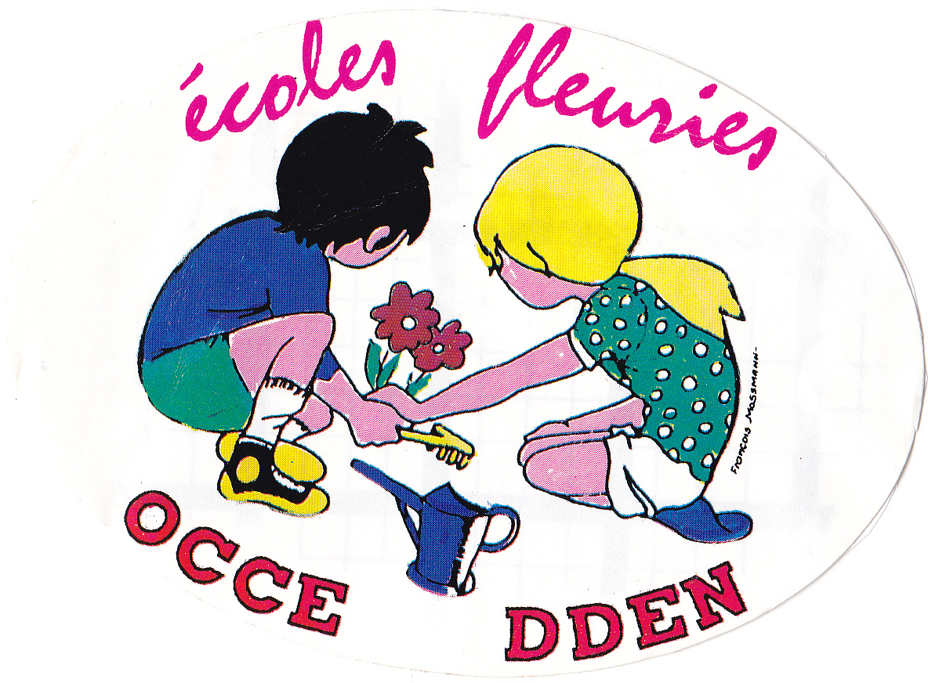

DÉLÉGUÉS DÉPARTEMENTAUX DE L’ÉDUCATION NATIONALE
OFFICE CENTRAL DE LA COOPÉRATION A L’ÉCOLE
ÉCOLES FLEURIES 2017

Comme chaque année, les DDEN et l’ OCCE du département ont le plaisir de lancer le concours des Écoles Fleuries placé sous le ministère de l’ Éducation Nationale .
Chaque établissement ayant participé au fleurissement des classes ou de son environnement, voire même les deux, recevra, en plus du diplôme, un chèque après le passage d’ un jury ( DDEN / OCCE / représentant de la municipalité si possible) et le retour des bulletins de visite accompagné d’ un bref compte-rendu.( 1ou 2 feuilles A4 présentant les objectifs et quelques activités)
Modalités :
L action porte sur les activités de jardinage liées à l’aménagement intérieur et extérieur des établissements à condition d’ être réalisée par les élèves. Il n’est pas nécessaire de posséder un grand jardin : une bande de terre, de grandes vasques ou des bacs peuvent être utilisés.
Cette activité permet la mise en place d’ un travail d’ équipe et la formation d’ un véritable esprit coopératif et d’ éducation citoyenne.
L éveil au développement durable guidera l’ aspect des plantations, les efforts de propreté et d’ embellissement.
►Vous pouvez communiquer cet envoi au responsable des activités périscolaires

Inscription Écoles fleuries 2017 : pensez à inscrire votre école [ou la (ou les) classe(s)] avant le 15 mai 2017
OCCE : occe.70@wanadoo.fr, / votre DDEN / ou
Mme VILLEQUEZ : jean.villequez@wanadoo.fr
Tout établissement, même non affilié à l’ OCCE, peut participer.

_____________________________________________________________________

Bulletin d’ inscription, écoles fleuries 2017
École--------------------------------------------------Niveau(x)-----------------------------------
Enseignant(s)--------------------------------------------------------------------------------------
Adresse-----------------------------------------------------------------------------------------
----------------------------------------------------Courriel--------------------------------------
Circonscription et secteur---------------------------------DDEN--------------------------------------
Mois souhaité pour le passage du jury-------------------------------------------------------
Bulletin à retourner à votre DDEN, OCCE ou Mme Villequez

